Информация к проекту решения:
1.33. Заявитель: ООО «ВИЛОН»

Земельный участок:

кадастровый номер 54:35:074615:2

местоположение: Октябрьский район, ул. 9-го Ноября, 25 (планшет 1656);

площадь 0,0599 га.

Зонирование: зона делового, общественного и коммерческого назначения (ОД-1), подзона делового, общественного и коммерческого назначения с объектами различной плотности жилой застройки (ОД-1.1)

Заявленные требования: в части уменьшения минимального отступа от границ земельного участка, с 1 м до 0 м с северо-западной стороны в габаритах объекта капитального строительства.

Обоснование согласно заявлению: в связи с тем, что конфигурация и инженерно-геологические характеристики земельного участка являются неблагоприятными для застройки

Планируется: строительство подземной автостоянки

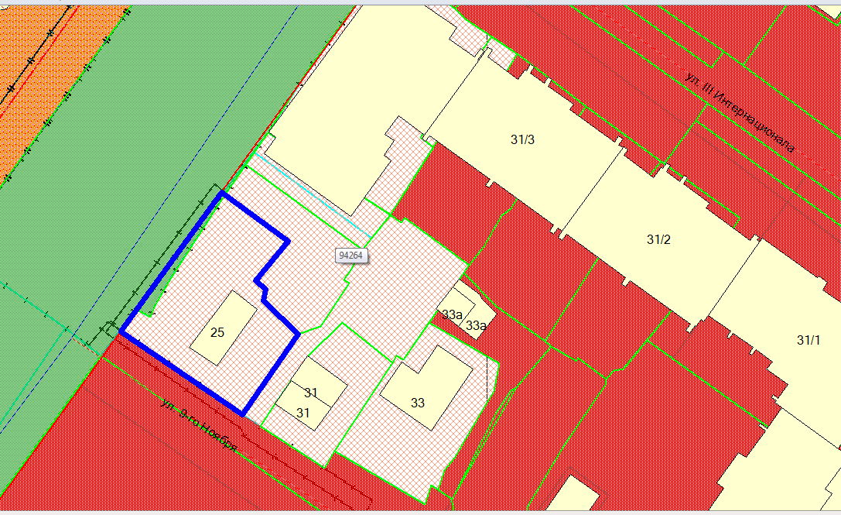
ОД-1.1
0м
54:35:074615:2

